附件1

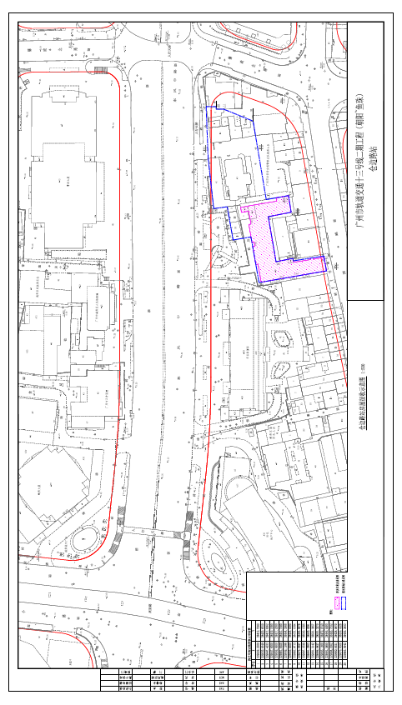
仓边路站房屋征收示意图

